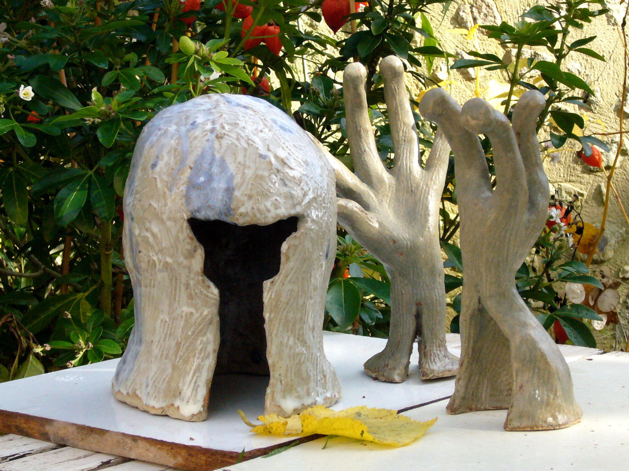

Titre : Casque et créatures
Hauteur : 28 cm
Matériau : Grès émaillé

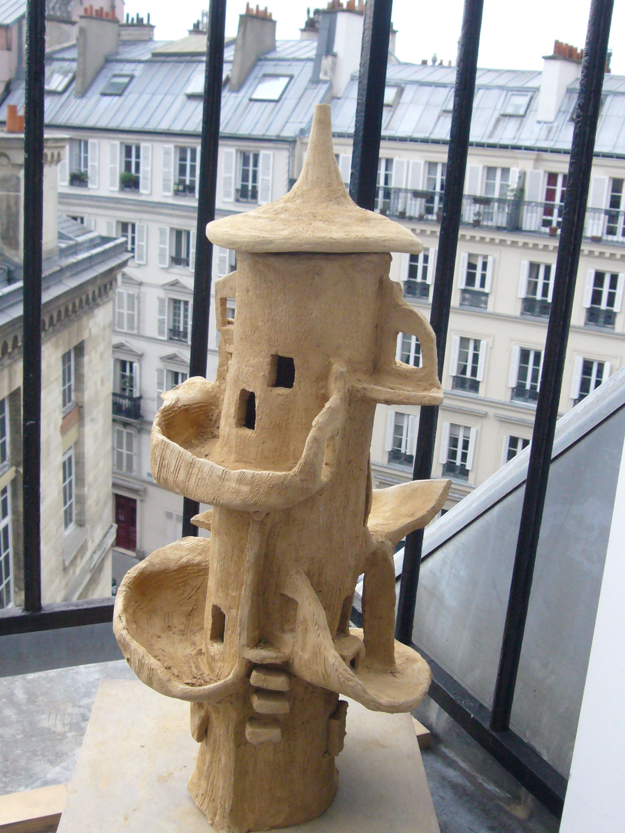

Titre : Rue verticale
Hauteur : 50 cm
Matériau : Grès jaune

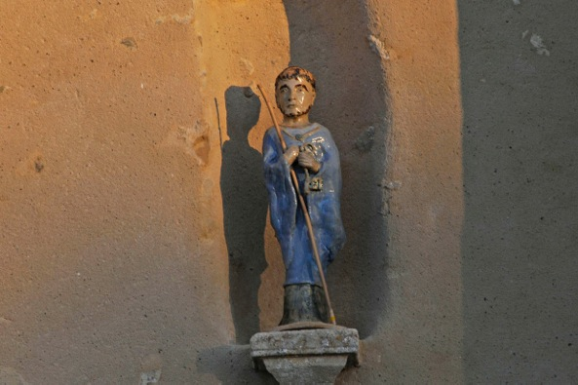

Titre : Saint-Pierre de l’église des Aulneaux
Hauteur : 68 cm
Matériau : Grès émaillé

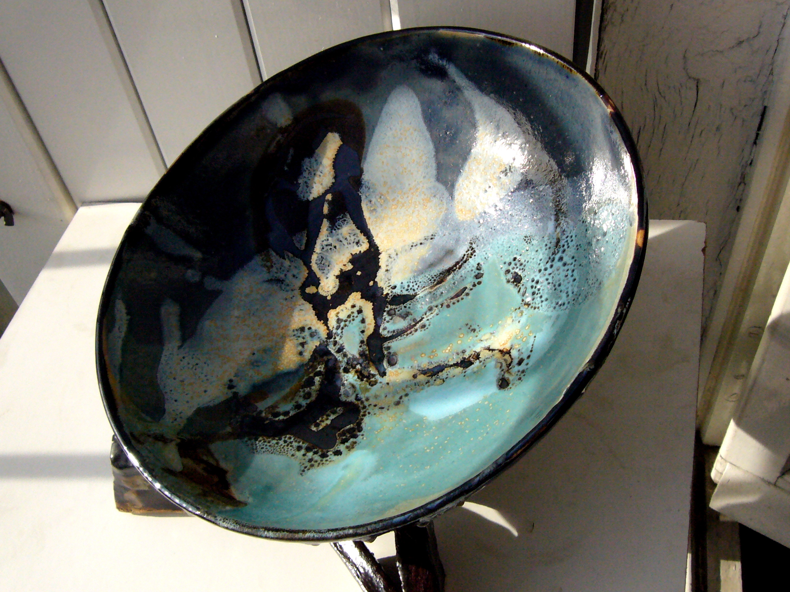
Titre : Variation cuivre et cendre
Taille : 28 cm
Matériau : Grès émaillé

